Week2

組員：宋育萱、林姿吟、曾筱涵、蔡郁晨

將以下資料複製到polls資料夾中的models.py檔案

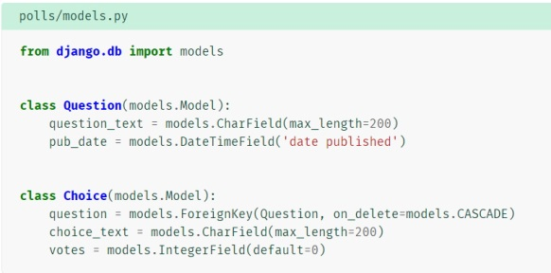

將以下語法在mysite資料夾中setting.py檔案做更新

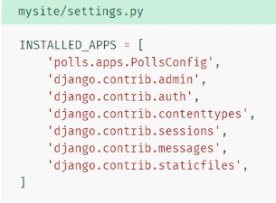

輸入以下更改變動

python manage.py makemigrations

python manage.py migrate

進入shell模式

python manage.py shell

從models層級導入Question與Choice

***>>>*** from polls.models import Question, Choice

偵測Question內有無物件

***>>>*** Question.objects.all()

接下來要建立新的問題，要先導入時區，並輸入需要寫入的資料

***>>>*** from django.utils import timezone

***>>>*** q = Question(question_text="What's new?", pub_date=timezone.now())

將物件儲存至檔案內

***>>>*** q.save()

叫出Question的編號(ID)

***>>>*** q.id

叫出Question內的文字

***>>>*** q.question_text

將時間叫出

***>>>*** q.pub_date

將Question內資料做更改

***>>>*** q.question_text = "What's up?"

儲存上述資料

***>>>*** q.save()

顯示所有資料庫內的Question

***>>>*** Question.objects.all()

Ctrl+Z退出shell模式

將語法**加**在polls資料夾內models.py檔案

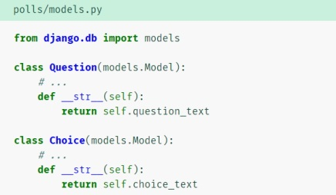

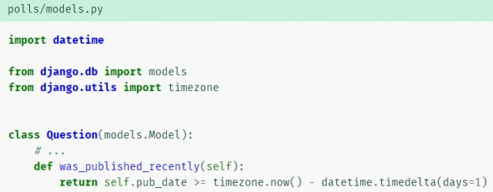

將語法更改做更新

python manage.py makemigrations

python manage.py migrate

再次進入shell模式

python manage.py shell

從models層級導入Question與Choice

***>>>*** from polls.models import Question, Choice

確認我們所加的字串是可進行的

***>>>*** Question.objects.all()

叫出編號(ID)1資料內容為何

***>>>*** Question.objects.filter(id=1)

找出Question內有What的內容

***>>>*** Question.objects.filter(question_text__startswith='What')

將這年所建立的Question叫出

**>>>** from django.utils import timezone

**>>>** current_year = timezone.now().year

**>>>** Question.objects.get(pub_date__year=current_year)

將編號(ID)1物件叫出

>>> Question.objects.get(pk=1)

確認物件是否可執行

>>> q = Question.objects.get(pk=1)

>>> q.was_published_recently()

將選項放入Question

>>> q = Question.objects.get(pk=1)

顯示裡面的選項內容

>>> q.choice_set.all()

建立三道選項

>>> q.choice_set.create(choice_text='Not much', votes=0)

>>> q.choice_set.create(choice_text='The sky', votes=0)

>>> c = q.choice_set.create(choice_text='Just hacking again', votes=0)

選擇選項所對應到的問題

>>> c.question

顯示所有選項

>>> q.choice_set.all()

選項個數

>>> q.choice_set.count()

尋找這年所有的選項

>>> Choice.objects.filter(question__pub_date__year=current_year)

刪除掉這個'Just hacking'選項

>>> c = q.choice_set.filter(choice_text__startswith='Just hacking')

>>> c.delete()

Ctrl+Z退出shell模式

建立一個使用者去登入後台系統

python manage.py createsuperuser

輸入Username(可空白)、Email(可空白)、與密碼

執行伺服器

python manage.py runserver

將語法貼入polls資料夾內admin.py檔案

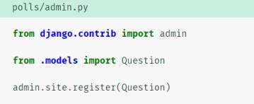

連上<http://127.0.0.1:8000/admin/>.確認是否可以登入

並檢查有無出現Question與其資料

將語法貼入相對應檔案

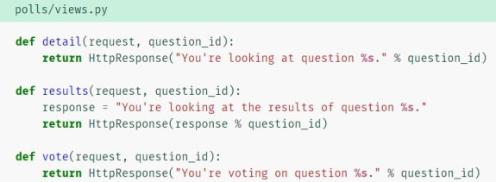

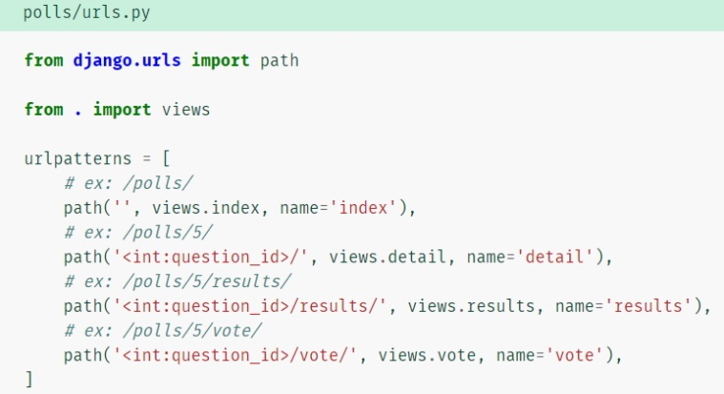

建立此路徑polls/templates/polls/index.html

並將語法貼入

